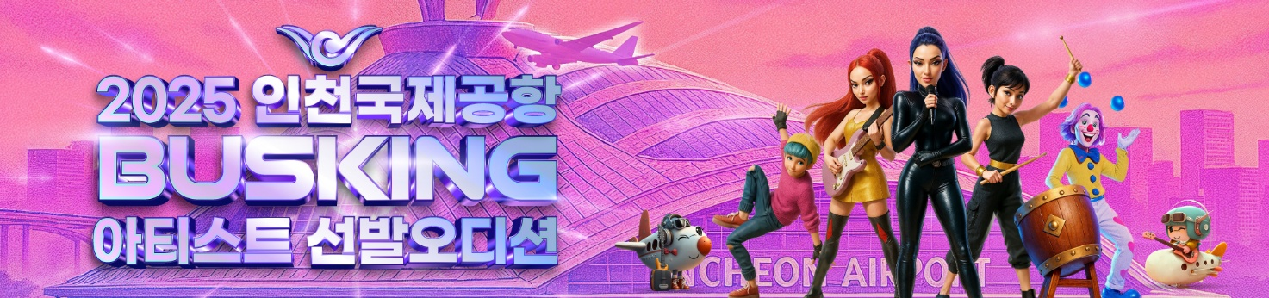

<지원서>
1. 팀(개인)명
2. 일정 | • 2025년 9월 ~ 2026년 6월 : 인천국제공항 제1,2 터미널 면세구역(A/S) 탑승게이트(T1/T2) 및 노드광장(T2)  • 매주 월~일 (오후시간대) / 1일 3회차, 각 회당 30분  ※ ASQ 또는 이벤트 행사 시 일정 변경 가능
3. 공연구성 | ※ 구성 : 솔로 ~ 그룹  ※ 장르 : 모집 장르 제한 없음 _ 연주(음악) 팀 외 세부 콘셉트 기재  ※ 팀 프로필, 팀원 개인 프로필(사진 별도 첨부) 必  - 사진파일 전송 시 파일명 수정 후 제출 _ 팀 프로필 : [팀명] / 개인 프로필 : [팀명_본인명]  ※ 지원서 접수 시 팀별 지원 영상 첨부(링크의 경우, 메일 본문란 기재) 必
4. 공연가능 레퍼토리 | 음악 연주 및 커버댄스 외 장르는 보유 작품 소개 (콘셉트, 기획의도 및 구성 등)
5. 공연팀 구성  인원에 따라 칸 수 조정 후 기재 | 구분 | 이름 | 연락처 | 파트 | E-mail
 | 대표
 | 팀원
 | 팀원
 | 팀원
 | 팀원
 | 팀원
 | 팀원
6. 오디션 곡 | 분야 | 곡명 |  |  | 원곡자
상기 내용으로 2025 인천국제공항 버스킹 아티스트 선발 오디션에 지원합니다.
2025. 00. 00.

공연팀 대표 : (서명)

★ 지원자 유의 사항
- 제출된 서류는 일절 반환하지 않으며 서류 내용이 허위로 판명될 경우 선정이 취소됩니다.
- 선정팀은 인천국제공항에 적합한 공연팀을 최우선으로 선발하며 적격 팀이 없을 경우 선발하지 않을 수 있습니다.
- 상기 전형 내용은 인천국제공항 상황에 따라 변동될 수 있습니다.
- 선정팀은 인천국제공항을 대표하는 공연자로서 연주활동 외의 시간(휴식 시간 포함)에도 공항 내에서 품위를 유지할 책임이 있으며, 품위 유지 의무를 위반할 경우 계약이 해지될 수 있습니다.
- 선정팀은 인천공항공사의 요청으로 홍보 목적 취재 및 촬영 시 사진·영상 촬영, 인터뷰, 자료 제공 등 초상권 관련 제반 사항 활용에 적극 협조하여야 합니다.
- 선정팀은 인천공항공사에서 버스킹 공연에 활용하는 곡 리스트를 활용할 수 있습니다. 해당 목록 활용 불가 시 본 공연 시작 전, 연주(음악) 팀은 대중적 인지도가 높은 커버곡 10곡 이상 / 그 외 장르 팀(댄스, 저글링, 마술, 무용 외 넌버벌 퍼포먼스 공연 등)은 약 20분 이상 러닝타임의 공연을 확보해야 합니다. *공연 장르에 따라 협의 가능함
- 선정팀은 인천공항공사와 사전 동의 없이 선정인원의 변경 및 무단 교체는 불가하며 공연 진행 중 공연자의 자질 문제 및 민원 요인 발생 시 인천공항공사에서 교체를 요청할 수 있습니다.
- 2025년 9월 ~ 2026년 6월까지 인천국제공항 내 버스킹 공연이 가능한 팀(세부 일정 및 시간은 최종 선발팀에 한하여 추후 OT에서 공지 및 협의 예정)
- 문의사항은 인천국제공항 문화예술공연 공식 인스타그램(@icn_culture.and.art) 팔로우 후 DM으로 문의하시기 바랍니다.

■ 접수 및 기타 문의
2025 인천공항 문화예술사무국
- 지원서 Blog : blog.naver.com/icn_ca
- 접 수 E-mail : icn_ca@naver.com
- 문 의 Instagram : @icn_culture.and.art

